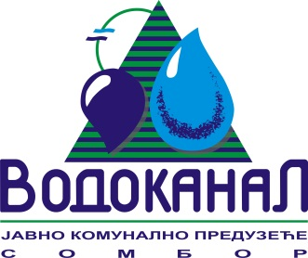

Број: 02-37/28-2017-ЈП35/9-3
Датум: 19.01.2018.
Сомбор, Белог голуба бр. 5
тел: 025/464-222
факс: 025/464-255
www.vodokanal.co.rs
e.mail: dir@vodokanal.co.rs

Врста наручиоца: Јавно комунално предузеће

ОБАВЕШТЕЊЕ
о закљученом уговору по Јавном позиву III Партија

Врста предмета набавке: Услуге.
Опис предмета набавке: Услуге – Сервисирање опреме за водоснабдевање и канализацију: III Партија – Сервисирање опреме за управљање - ОРН: 72200000 – Услуге програмирања и саветодавне услуге.

Процењена вредност јавне набавке: 800.000,00 без пореза.

Уговорена вредност јавне набавке: 660.000,00 без пореза.

Уговорена вредност јавне набавке: 792.000,00 са порезом.

Критеријум за доделу уговора: Најнижа понуђена цена.

Број примљених понуда: 1.

Највиша понуђена цена код прихватљивих понуда: 660.000,00 без пореза.

Најнижа понуђена цена код прихватљивих понуда: 660.000,00 без пореза.

Део или вредност уговора који ће се извршити преко подизвођача: /

Датум доношења одлуке о додели уговора: 05.01.2018. године.

Датум закључења уговора: 19.01.2018. године.

Основни подаци о добављачу: „НС КОНЦЕПТ“ ДОО, Нови Сад, Суботичка 21, 21000 Нови Сад.
Период важења уговора: Уговор се закључује на рок од годину дана рачунајући од дана пријема уговора потписаног од стране Понуђача, на износ прихваћене понуде, количине су оквирне а Уговор ће се реализовати максимално до вредности прихваћене понуде.
Околности које представљају основ за измену уговора: /
Лице за контакт: Озрен Ковачић sekretar@vodokanal.co.rs

Извршни Директор пословног система
Озрен Ковачић дипл.правник

